Синтез диаминфосфин оксидов на базе ацетиленового ангидрида
Лобова А.М.¹, Егорова А.В. ^{1,2}, Егоров Д.М. ¹
Магистр, 2 курс
¹ Санкт-Петербургский государственный технологический институт (технический университет), Санкт-Петербург, Россия
² Санкт-Петербургский федеральный исследовательский центр (ФИЦ РАН), Санкт-Петербург, Россия
E-mail: anlbv9500@mail.ru
Дихлорангидрид (ДХА) фенилацетиленфосфоновой кислоты обладает высокой реакционной способностью и на его базе получен ряд производных, которые могут быть перспективны в исследование противораковой активности. Было установлено, что взаимодействие ДХА с гетероциклическими аминами протекает селективно в условиях реакции Тодда-Атертона при пониженной температуре с использованием системы CCl₄/Et₃N.
Схема 1. Синтез (E)-(2-хлоро-2-фенилэтинил)(диамин)фосфин оксидов
Таблица 1. Тип заместителя R₁ и R₂
№ | R₁ | R₂ | № | R₁ | R₂
1 | 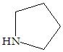 |  | 6 |  | 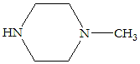
2 | 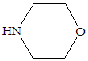 |  | 7 |  | 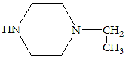
3 |  |  | 8
4 |  |  | 9
5 |  |  | 10
Строение полученных соединений установлено на основании анализа данных ЯМР-спектроскопии на ядрах ¹Н, ¹³С, ³¹P, а также рентгеноструктурным анализом.
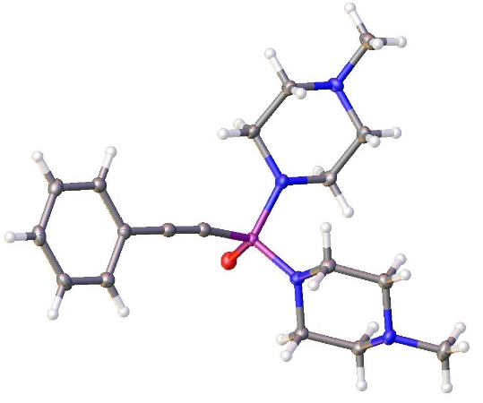
Рис.1 Молекулярная структура (E)-(2-хлоро-2-фенилэтинил)(диметилпиперазин)фосфин оксидов

Литература
1. Egorova, A.V., Egorov D.M., Sonin N.O. // Russ. J. Gen. Chem. 2022,92, 2191–2196.

